Harjoitus Suomi 2A

- Yksikön vai monikon partitiivi? (Singular or plural partitive?)
Sokeri on makeaa__________________________________
Banaanit ovat keltaisia ___________________________________
Lautasella on monta mangoa _______________________________
Kannussa on mehua__________________________________
Laatikossa on paljon tomatteja_____________________________
Joka päivä juon kupin teetä__________________________________
- Postpositiot.
- Kirjoita sana oikeassa muodossa ja oikea postpositio. (Write the word in the correct form and write the correct postposition.)
Aurinkolasit ovat (kirja …) _________________ Tomaatti on (lautanen …) _____________________
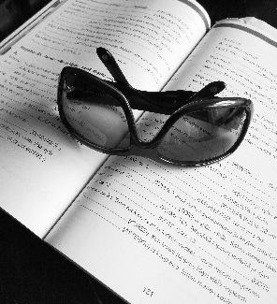
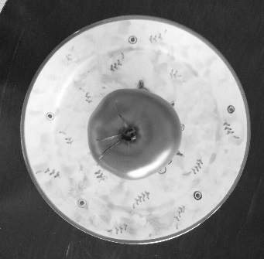

Vesipullo on (kuppi …) ____________ Suomen mestari -kirja on (sanakirja …) ________________
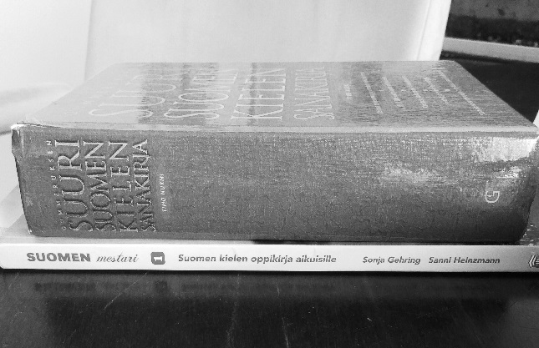
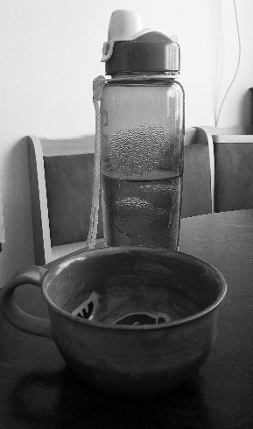
- Kirjoita postpositio oikeassa muodossa. (Write the postposition in the correct form.)
Bussi lähtee kirjaston (vieressä) ______________________________.
Kahdensadan metrin päästä käänny (oikealla) _______________________________.
- K-p-t-vaihtelu: verbityypit 1, 3 ja 4. Kirjoita suluissa olevat sanat oikeassa muodossa. (Write the words in brackets in the correct form.)
Illalla lapset (lukea)___________________________ kirjaa tai (kuunnella)_____________________ musiikkia.
Yleensä Leena (suunnitella) _____________________________ kesälomaa jo talvella.
Jos ulkona on plus kolmekymmentä astetta, me (levätä)________________________ rannalla.
(ymmärtää) ________________________________te ruotsia?
- Objekti. Rektio. Kirjoita suluissa olevat sanat oikeassa muodossa. (Write the words in brackets in the correct form.)
- Haluan ostaa (isoäiti) _____________________________ lahjaksi (uusi tulostin) _____________________________________________________.
- Eilen kävin (konsertti)_____________________________. Myöhästyin (näytös)______________________________, koska keskustassa oli ruuhka.
- En tarvitse (muovipussi)_________________________________, kiitos.
- Suosittelen (te)____________________________ (tämä kahvila) ___________________________________________.
- Mikä sana ei kuulu joukkoon? (Which word is out of topic?)
  - a) pulla b) kinkku c) vartija d) rahka
  - a) toimisto b) palaveri c) työntekijä d) haarukka
  - a) kampaaja b) matkustaja c) siivooja d) vahtimestari
  - a) lenkkarit b) lentokenttä c) huivi d) uimapuku
  - a) solmio b) papu c) pipo d) mekko
- Imperfekti. Allekirjoita verbit imperfektissä. Kirjoita infinitiivi. Underline the verbs in past tense. Write the infinitive.
Kesäkuussa Aino kävi työssä. Heinäkuussa hänellä oli loma. Hän matkusti Ranskaan, siellä hän ui meressä ja söi ostereita.
a)_____________________ b)_____________________ c)____________________
d)_____________________ e)_____________________

